De Wegom

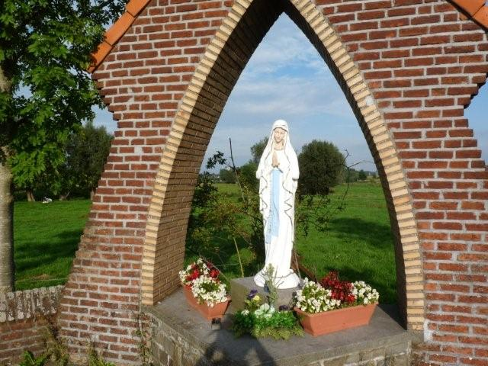
De wegom bestaat in Halle al eeuwen. Mensen volgen de bedevaartsweg biddend ter ere van Onze-Lieve-Vrouw. Nog steeds loopt een groot stuk van de traditionele bedevaartsweg langs weiden en velden. Een deel werd ingesloten in nieuwe verkavelingen. De wegom bestaat uit 25 kapellen, 20 muurnissen, twee staken en vier kruisbeelden, waar de mensen halt houden voor een moment van bezinning. Sommige van deze monumentjes zijn meer dan 300 jaar oud.

Deze cache mag alleen bij daglicht gelogd worden

Hint: yvaxf
Ontcijfersleutel:
A | B | C | D | E | F | G | H | I | J | K | L | M
N | O | P | Q | R | S | T | U | V | W | X | Y | Z

Coördinaten: NB 50° 44.008 - OL 004° 12.948

